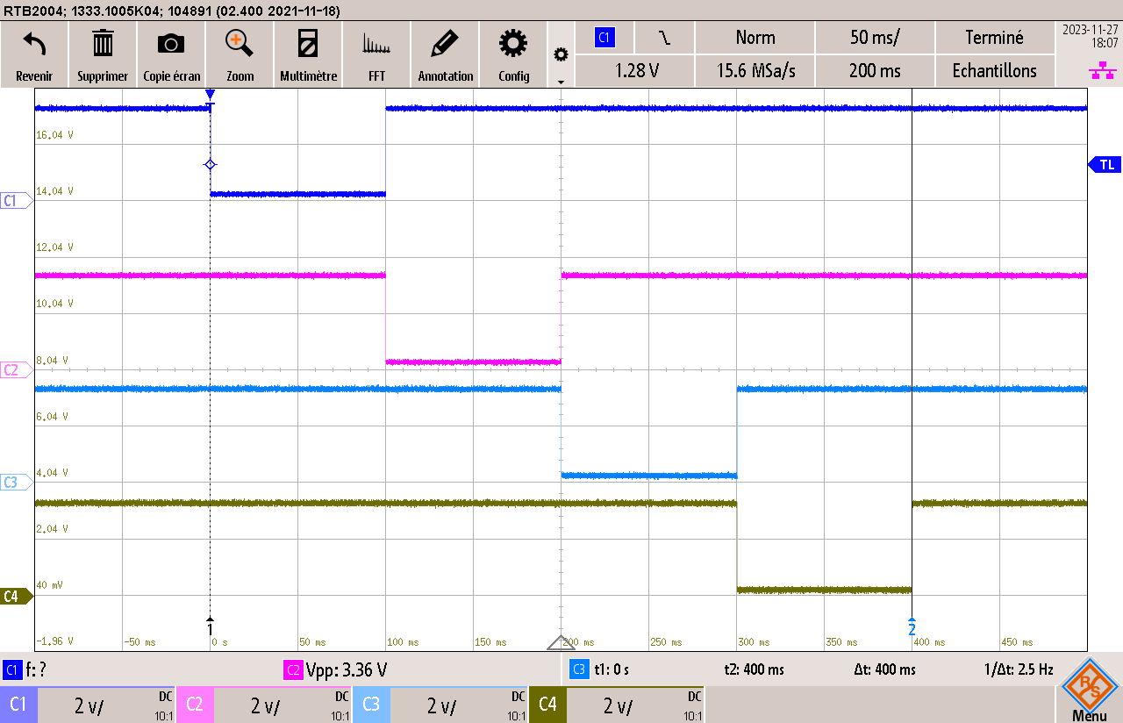

C1 correspond à la led BSP_LED_0 (D6)

C2 correspond à la led BSP_LED_1 (D10)

C3 correspond à la led BSP_LED_2 (D7)

C4 correspond à la led BSP_LED_3 (D11)

Chaque LEDs s'allument bien pendant 100ms. J'ai effectué la mesure sur le temps total ou on peut voir 400ms, ce qui est correct.

Lausanne, le 01 décembre 2023 Perret Mélissa